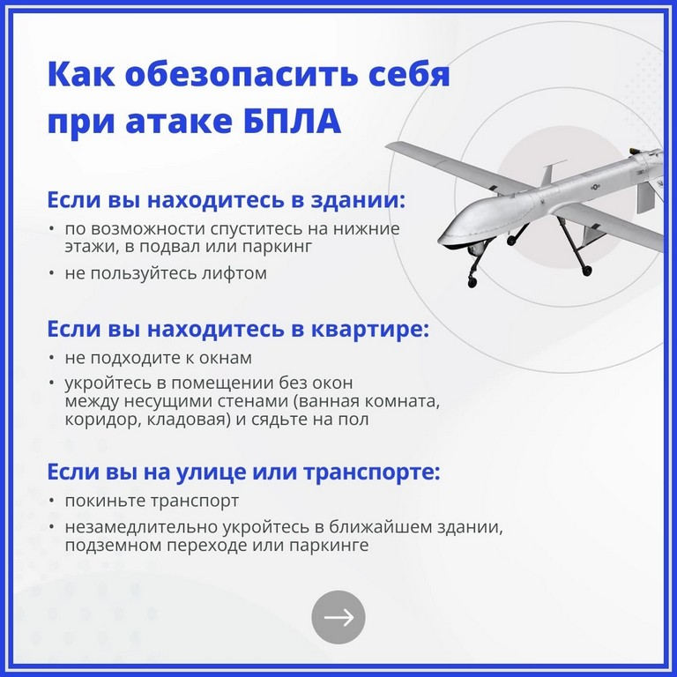

МЧС России разработало памятку о том, как защитить себя при обстреле или атаке беспилотными летательными аппаратами

Найдите укрытие.
При обнаружении приближающегося дрона или звука взрыва немедленно ищите надежное укрытие — подвал, бетонное здание или любое другое место, которое может защитить от осколков и ударной волны.

Избегайте открытых пространств.
На открытой местности вы становитесь легкой мишенью. Старайтесь передвигаться по защищенным маршрутам, использовать здания, деревья и другие объекты для маскировки.

Будьте внимательны к звукам и световым сигналам.
Часто дроны издают характерный шум, а при атаке могут быть видны вспышки или дым. Это поможет вовремя среагировать и принять меры.

Берегите себя и своих близких, будьте подготовлены к возможным угрозам!

Признаки БПЛА в воздухе
1) Вы слышите: жужжание, звук газонокосилки или мопеда.
2) Вы видите: силуэт на высоте 100 метров.
Если вы на улице:
1) Покиньте зону видимости, по возможности бегите зигзагами, чтобы избежать наведения.
2) Спрячьтесь в строении, укрытии, подвале, убежище, под деревьями.
3) При сбросе боеприпаса - отбегите в сторону, лягте на землю, за бордюр, в канаву или ров и закройте голову.
4) Не поднимайтесь после первого взрыва, откатитесь или отползите в сторону.
5) При падении БПЛА не прикасайтесь к нему или его частям: они могут быть взрывоопасны или ядовиты.
Если вы в автомобиле или общественном транспорте:
1) Остановитесь и покиньте транспортное средство.
2) Спрячьтесь в строении, укрытии, подвале, убежище (можно укрыться за деревьями, в рвах и канавах).
3) Если беспилотник пикирует, резко затормозите при его приближении
4) Если вас много и нет укрытия - разбегайтесь в разные стороны.
Если вы в здании:
1) Отойдите от окна.
2) Укройтесь в подвале, либо в помещении с несущими стенами и без окон.
3) Не пользуйтесь лифтом.
4) Не использовать телефон при приближении БПЛА.

Сообщите о БПЛА по номеру "112", назовите время и место, примерный курс полета, его визуальные особенности, а также свои данные.

